聖詩 / Hymn

都归耶稣
All For Jesus

風火網頁: https://www.feng-huo.ch/
日期: February 16, 2018

都归耶稣【五線譜】(F調)

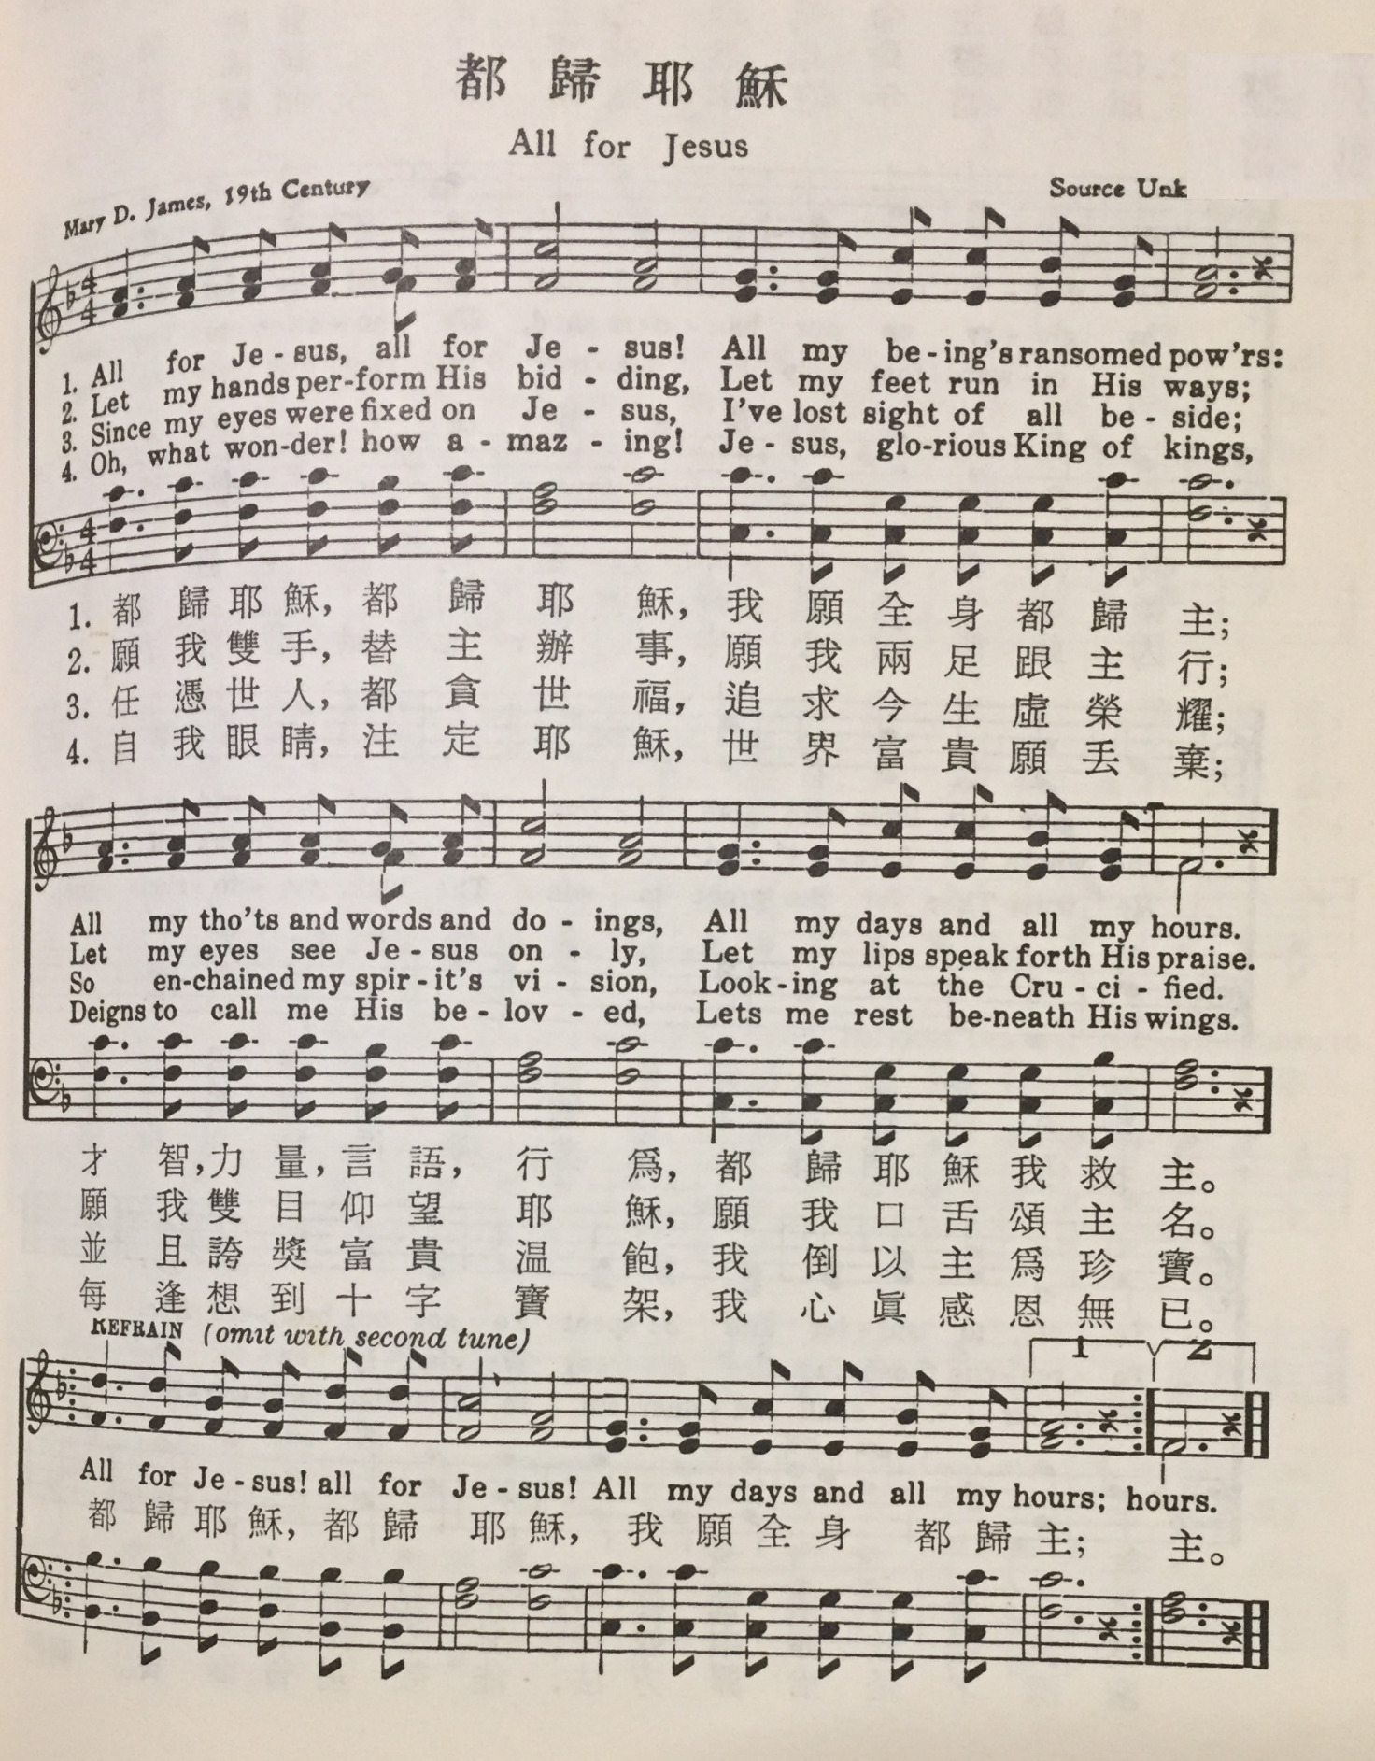

All For Jesus – Sheet music for Piano (F Major)
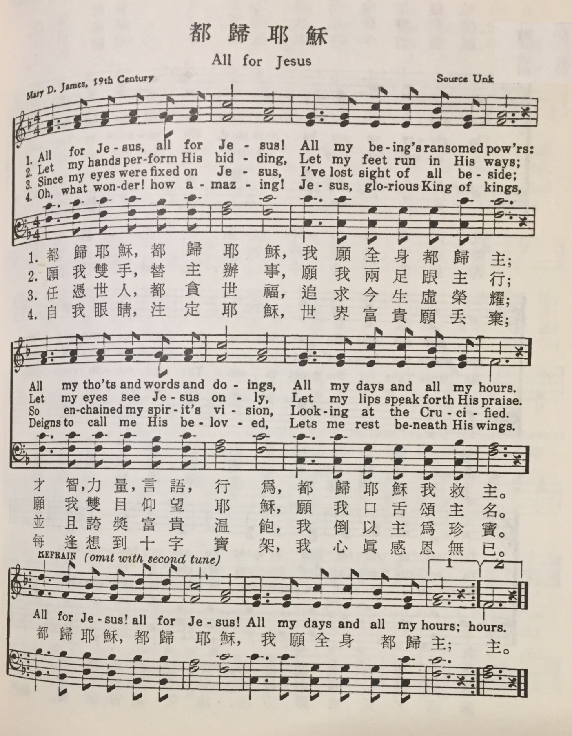

All For Jesus – Sheet music for Piano (Eb Major)
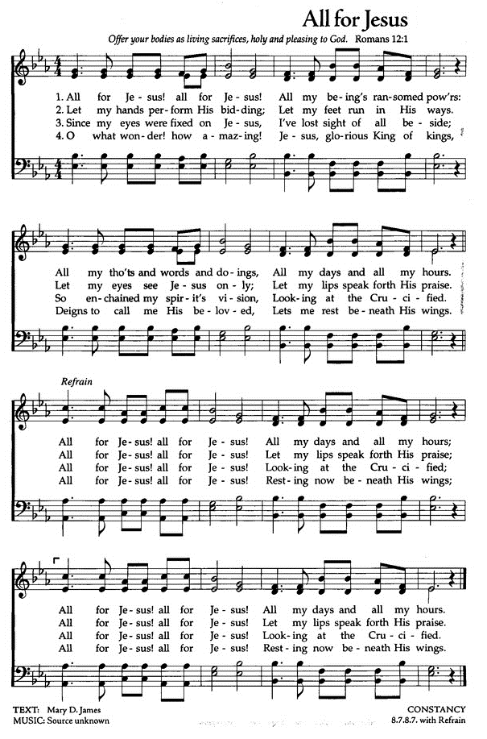

All For Jesus - Sheet music for Piano and Guitar (Eb Major)

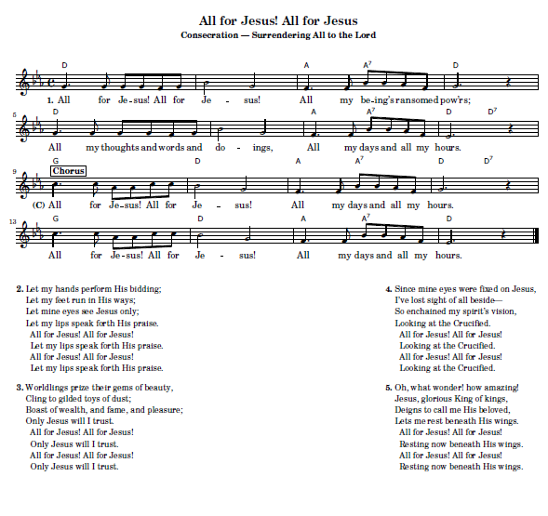

All For Jesus – Sheet music for Guitar and Text
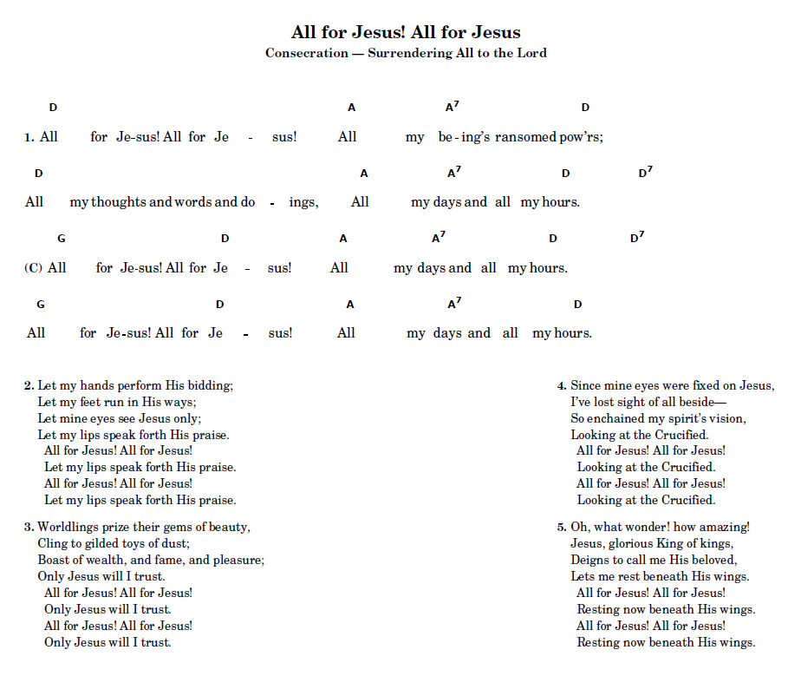

Mary Dagworthy Yard James 1810 - 1883
Resource: http://www.hymntime.com/tch/bio/j/a/m/james_md.htm
Born: August 10, 1810, Trenton, New Jersey.
Died: October 4, 1883, New York City.
Buried: Mercer Cemetery, Trenton, New Jersey.
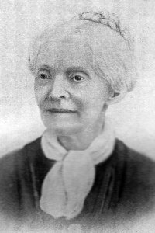

都归耶稣 简马利亚(詹玫蕊)

都归耶稣 简马利亚(詹玫蕊)的简介

她的一生时时刻刻,靠近主, 服侍主, 成为自然的习性, 就像心跳和呼吸一样的自然, 随时奉献给基督, 随时从基督得丰盛的能力
作者家庭已经有8个哥哥,才有这第一个女儿,刚出世, 母亲就将她献给主, 为她祷告,永远选择, 那上好的福分, 给祂取名,马利亚, 每天向她讲主耶稣, 尽力将小马利亚的心思, 转向耶稣
她父亲是贵格会的信徒,母亲是浸信会的信徒,她是在卫理会的培灵会,得到新生命的,10岁那年,参加培灵会,母亲鼓励她,寻求主的救恩,这提醒触动她小小的心灵, 还没有呼召,邀请, 她就准备好走到讲台去,那天回家后,她仍然没有平安, 心里很苦, 整个晚上都睡不好, 母亲鼓励她不要灰心, 她不断的认真祷告, feb/18/1821, 后来,在一个周间祷告会, 她确知自己得救了, 几天以后,她听见婆婆笑她, 10岁的小孩讲甚麽得救, 甚麽重生, 一下子把她的心情打到低谷, 她回到自己的房间,跪下来,倾心吐意的向主祷告,(像哈拿受了委屈一样),主向她说安慰的话, 使她一切的怀疑,黑暗,一扫而空, 过不久,又听见婆婆讲, 我相信这小孙女真是得救了, 因为我很仔细的观察她, 她的心灵和生活都有很大的改变, 经歴这事,她定了原则,以后有任何困难,马上来祷告,直接交给主, 从10岁起,建立祷告的生活, 从常常祷告增长到不住的祷告
马利亚在学校也向同学传讲主耶稣, 有一天, 老师要离开教室, 请她维持次序, 她就向班上的同学传福音, 开始一讲到罪恶, 同学们就讽刺,嘲笑,但等老师回到教室,发现所有的同学都跪着祷告, 许多孩子哭着,主求怜悯, 有几位当天就经历到重生
有一次, 下课时间,她留在课室,写字条给尚未得救的朋友, 老师很好奇,拿起来读, 当他读到马利亚恳切的字句, 开始流泪, 问她, 怎样可以得救,马利亚顿时很害羞,不知怎样开口,她默默祷告,放胆说她自己是如何信主的, 没多久这位老师完全的改变,信了主, 后来成了当地, 长老会的一位领袖, 老师和她成了终生的好朋友
虽然有很多奇妙的经历, 她仍然饥渴更多得到主, 她在日记上写: 除非我完全成圣,不然我没有安息, 几天后, 被邀请带领周间的祷告会, 因为她才12岁, 她很犹豫怎样带祷告会, 开始时,讲话很平淡,拘束, 讲了没几句, 圣灵大大感动她, 好像把她带到天上的境界, 面对面的和耶稣讲话, 一个多钟头的时间,完全不感受到地上的事物, 她在日记上写: 主听了我的祷告, 今晚我的心灵,因主的爱,有说不出来的喜乐….这时刻我见证主的宝血涂抹我一切的罪, 从那时起我有平安如江河, 除了遵从主的心愿, 我没有任何心愿, 除了为主作工,为主讲话, 为主思想的欲望, 没有任何欲望, 宁愿绑在木架上烧死, 也不作一件事得罪我的主, 就是, 我已将我的灵魂, 我的身体, 我所知的, 我所感受的, 我所有的, 我所是的, 都奉献给祂的主, 不久,在一个退修会,主赐给这充满信心的小女孩,一大祝福, 在一堂敬拜聚会时,领受了“从上头来的能力”, 73年的生命中, 主一次又一次浇灌她,增加她对主耶稣的认识, 和服事的果效 长大,结婚,有4孩子
13岁开始教主日学,不满于每星期天才看到班员,她一个,一个的探访,定期的把班员带回家里, 一起有祷告会,很短时间,班级增加一倍,几乎,每个人,都照自己的才干,积极地服事主, 很快,她被邀请作主日学的助理校长,这位年幼的同工,如此积极有效地服事,许多人诧异,她成功的秘诀在那里,她的秘诀: 1扎实的灵修生活, 除了每天几次定时灵修之外,该作的事, 都作完了以后, 多用时间祷告, 到晚年时,她说, 这是主保守她的秘方, 不让她走上年青人失脚的路径, 随着年纪增加, 喜欢灵修的心也同样增加 2严谨的善用时间, 马利亚定意, 严格的管理时间, 不把时间用在不必要的打扮, 世俗的玩乐,交谊活动, 她一生,坚持这两原则, 为主得到无数的灵魂
当她长大,有很认真的基督徒青年, 开始追求她, 每一次,一察觉这样的意图, 她马上带到主面前祷告, 每一次,主都带领她, 打消这人的意图, 就这样,有几个对她有吸引力的青年, 她一知道不是主的带领, 就马上折掉刚刚要长出来的爱情花蕾, 当简亨利追求她时, 经过很多祷告, 她愿同他交往,一开始,他们便习惯,一起用一段时间,读圣经祷告,他们各人,努力持守爱主的心, 有位年轻的女信徒,这时很注意马利亚,要看看爱主的人恋爱,越来越热时,会不回造成灵性的亏损,众人都期望,他们循规蹈矩,持守完美的交往,避免灵性亏损的危机,马利亚对这好奇的姐妹说: 神设立的男女制度,耶稣道成肉身活在地上, 也认证的男女关系,不会与“清洁的心”,不会与 “同神合一,相交” 有任何抵触, 1834夏天她成了,简亨利太太,这新家庭搬到Mount Holly, NJ, 马利亚参与当地的卫理会,接着有了4个孩子,她必须忙于家务事,但仍然空出时间事奉主, 然而有段时期,这年轻的妈妈,聚精汇神的为孩子缝衣服,她将写作放下了, 而写作是她很蒙福的服事, 她许多 “孩童和成人”的文章,本来只用,单名马利亚发表, 后来才用全名简马利亚出刊, 专刊“圣洁指南”的编辑,帕莫太太,虽然知道简家的情况不允许,马利亚投身专刊的工作,却对她说,请你考虑一下, 近来很少看到你的文章了,你把, 神给你宝贵的时间,精力,和呼召,放下了, 却去作别人能替你作的工作,你认为神看为好吗, 写作没人能替你写,缝衣服别人能替你缝, 于是马利亚放下针线,重新执笔,(作专刊的读者通讯),给予信徒们大大的祝福,她过世后,从亲友们收集到1500之多的信件,写作的主题是基督, 其中还有许多诗词, 其中有两首,歴久弥新,老酒芬芳,一者,与耶稣深交,(某人将每一行的词, 有关经文列出来,以表明,写作内容, 注重圣经的份量),二者,全地皆知的都归耶稣,1871的作品,这不仅流传最久的作品, 更是她终身的座右铭和事奉的重点
1/1/1883,过世那年的新年,她写给纽约一位,带领青年班的年青同工: 回顾过去的72年,最快乐的是, 当我一路走向天家, 我的路真的是越照越明, 我心狂喜,感恩,颂赞主, 主在我生命刚开始的清晨,带领我, 全人奉献给祂, 何等喜乐的事奉, 我若能活千年,我仍然快乐地, 献上一切力量,投身作了62年的神圣事工, 我已经找到为耶稣而活的甘甜, 请你将我的见证告诉你班上的青年人, 事奉主,赏赐是大的, 人若想从世界, 找到快乐是假的, 找到娱乐是虚空的, 找到欢乐是愚笨的, 从你和我的经历知道, 只有作耶稣交托我们的属灵工作,只有得到神赞许的笑容才有,实在,完全,永远的享受, 现在我渴望年青的信徒,个个都分别为圣献给主, 亲爱姐妹,你尚有许多年日, 愿你恒久努力,影响青年们,豪不保留的奉献给主……每当宣道差传会中, 呼吁神差派更多年青姐妹作宣道时, 我总觉得,我们年长的信徒,何不早先影响年青姐妹们,都归主为圣, 那麽现在就能差派出去, 或为主作其他圣工, 许多年来,我持续的努力,带领别人,全然奉献,投身事奉主,我很快乐已经将, 我心,我命,一切都给了主, 哦, 这全人委身奉献的重大事情, 正在我人生路程即将结束时, 又隐约可见,显在眼前……一个全人奉献的人,能影响许多人一生奉献, 许多一生奉献的人, 再影响好几倍的许多人, 如此多年来, 已收到无法计算的好结果, 我们有限的能力,无法计算这结果, 只有用永生的能力,用完永恒的时光, 才能算出最终结果, 如此看来, 我们会太恳切, 我们会太舍己, 我们会太坚持, 努力地领人归降耶稣, 努力的建立圣洁生命的刚强信徒吗?
那年的10月/4/1883 简马利亚(詹玫蕊)离世归主, 她活了73岁, 其中有63年的, 都归耶稣

